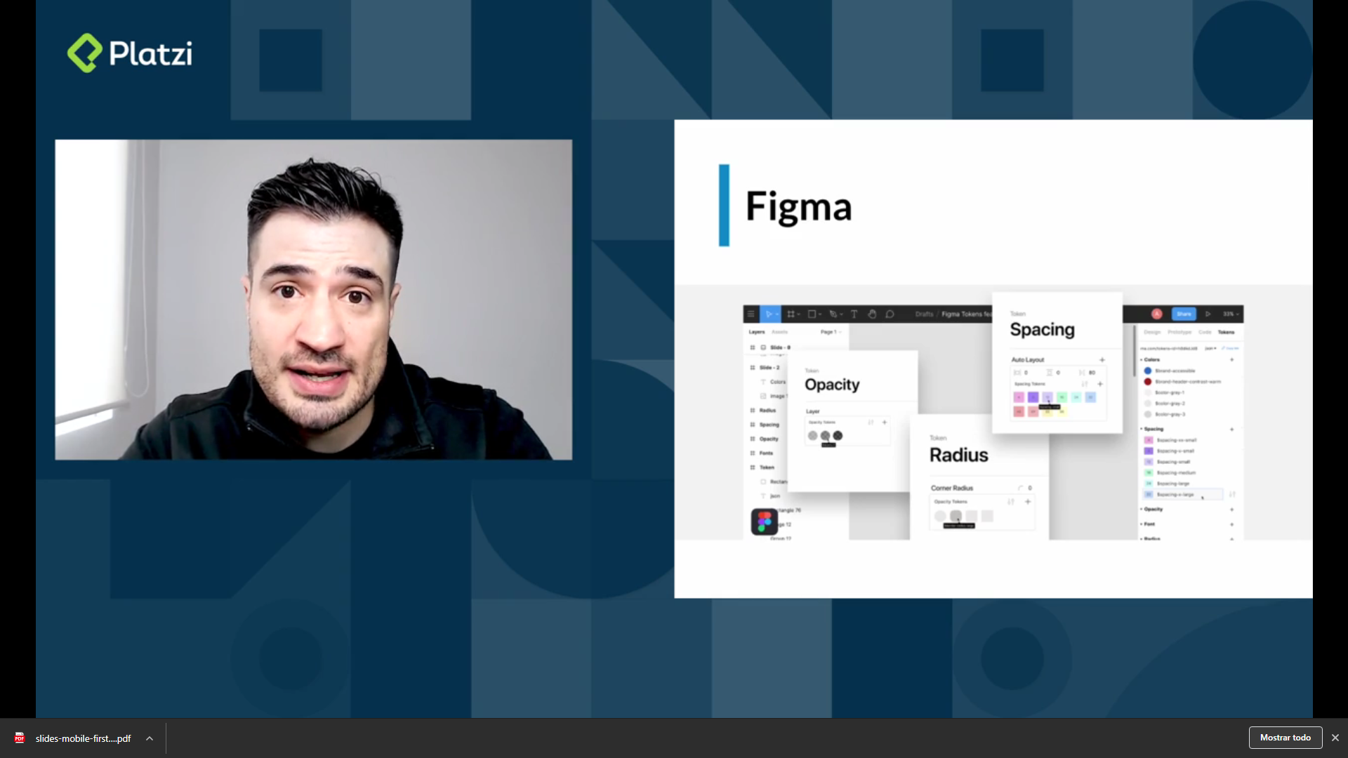

**El valor de Mobile First**

Ya conoces la importancia del desarrollo Mobile First, ahora aprenderás el valor que entrega más allá de estar enfocado a las vistas móviles. Recuerda que en responsive design un diseño se adaptará a distintas vistas independientemente para cuál dispositivo se desarrolló primero y con este estándar primero crearemos para dispositivos móviles.

## ¿Quiénes se ven beneficiados?

* **Para desarrolladoras y desarrolladores: escalar es más sencillo**

Pasar un desarrollo con vista de escritorio a móvil requiere de realizar diversas consideraciones, puede tornarse complejo pues además esto implica tener que eliminar elementos de la vista y generalmente es más fácil añadirlos.

Mobile First por el contrario hace de esta experiencia algo más llevadero y a nivel del código es bastante sencillo pasar de móvil a vistas más grandes, con la oportunidad de colocar componentes adicionales en el proceso.

* **Para usuarios: menos es más y para más personas**

Sí, es cierto que cada vez es mayor la cantidad de personas navegando en dispositivos móviles y es que Mobile First no solo llega a más dispositivos por la enorme variedad de vistas disponibles en el mercado, sino también a más personas.

La simplicidad en el diseño también ayuda a que tu comunicación sea efectiva hacia tus usuarios, brindando una experiencia de navegación agradable y que junto a un diseño accesible tu alcance aumente considerablemente.

Esto también añade valor a tus usuarios con una velocidad de conexión limitada y/o dispositivos de gama baja.

* **Para negocios: mejor posicionamiento en buscadores**

Google comenzó trabajar a inicios de 2018 con un algoritmo que otorga de mayor relevancia a aquellos sitios optimizados para móviles. Esto no afectará a aquellos sitios que tengan una versión de escritorio y móvil, pero sí penalizará a los que carezcan de una alternativa móvil.

Para fines de SEO esto puede significar un menor rebote de usuarios si el contenido es lo suficientemente atractivo para retener la atención de los usuarios.

## Evolución progresiva

Así como avanza la tecnología también podemos apreciar los cambios en tendencias del desarrollo frontend que incluso llegan a convertirse en estándares, como ha sido Mobile First.

Primero desarrollamos para escritorio donde nuestro sitio web podía consumirse desde una computadora de escritorio y monitores en laptops. Después surgió la necesidad de adaptar estos sitios a dispositivos portátiles como teléfonos inteligentes y tablets.

Al aumentar el consumo de sitios en dispositivos móviles surgió la necesidad de desarrollar primero para estos y después escalar a otras pantallas más grandes. Esta evolución ha llevado al punto en que algunos servicios estén disponibles cómo mobile-only, donde la única forma de consumirlos es desde un dispositivo móvil como el caso de aplicaciones financieras, de entregas a domicilio y otras más.

## Twitter como caso de estudio

Esta popular red social ha pasado por diversas transformaciones en su diseño y una de las más importantes es su visualización desde diversos dispositivos.

Analizando estas capturas de pantalla podrás apreciar como desde la vista móvil se mantiene bastante simplificado, conforme aumenta se le añaden otros elementos y conserva otros en común.

**Vista en móvil (iPhone X)**



**Vista en navegador de escritorio**

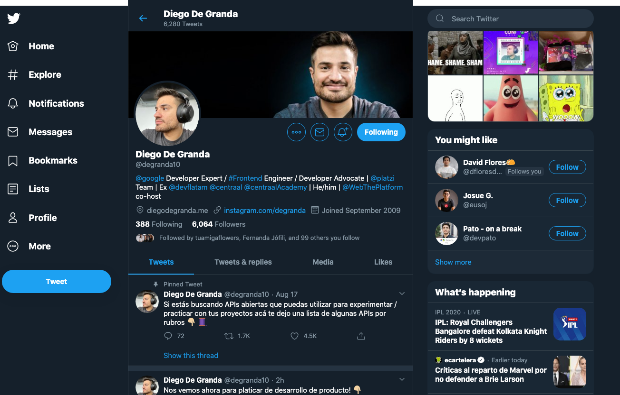

**Vista reducida en navegador de escritorio**

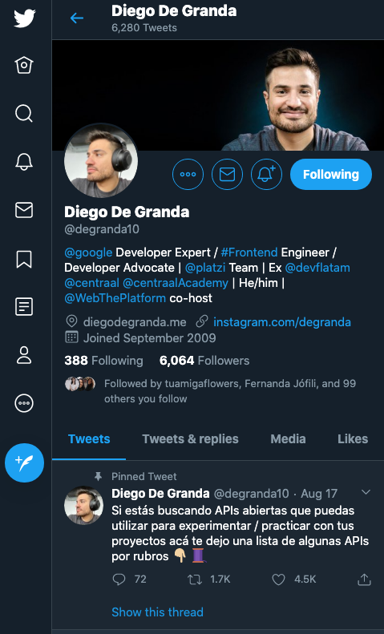

## Conclusión

Ahora sabes cuál es la razón por la que este estándar es tan importante actualmente en tus conocimientos como desarrolladora o desarrollador web. Además de que estás asegurándote de que tus sitios lleguen a más dispositivos y personas, también estás haciendo que tu código sea más fácil de escalar y de hacer modificaciones en el futuro. Ahora, te invito a continuar con el curso y seguir aprendiendo más sobre Mobile First.

## Arquitectura inicial

Ben

